Leben in Grün

Urban Jungle mit Scheurich

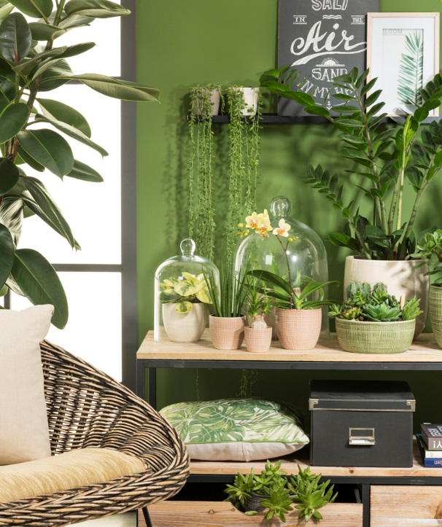
Sie sind zurück! Zimmerpflanzen erobern wieder ihren Raum im städtischen Umfeld und zeigen sich dabei im neuen Look. Hängende Blumenampeln mit Efeu, Orchideen unter einer Glasglocke oder zu Gruppen arrangierte Sukkulenten in ausgewählten Übertöpfen sind die neuen hippen Wohnaccessoires, die Lust aufs Leben mit Pflanzen machen.

Denn der Urban Jungle wächst über sich hinaus: Kissen mit floralen Mustern, Tapeten in den unterschiedlichsten Nuancen von satten Gräsern, Blättern & Co und Bilder aus echtem Moos lassen zusammen mit Elefantenfuß, Nestfarn und Zwergpfeffer einen Lifestyle entstehen, der die Natur in die Wohnzimmer holt. Im Urban Jungle verwischen die Grenzen zwischen Trend und Lebenseinstellung – hier treffen Selbstgemachtes und Upgecyceltes auf neue Designprodukte und Schätze vom Flohmarkt.

Mit der Pottery-Edition von Scheurich erstrahlt der Urban Jungle immer wieder in einem anderen Licht. Wie getöpfert wirkende Ränder, die rauen Oberflächen mit verschiedenen Rillenstrukturen und sanft geschwungene Formen kennzeichnen die natürlichen Serien ebenso wie die hundertprozentige Wasserdichtigkeit. Von Mini bis XXL ist hier alles dabei, um Pfennigbaum und anderen Dschungel-Bewohnern den passenden Rahmen zu geben.

Charmant durchbrechen die Übertöpfe Corteza, Intense und Pure Pottery die grüne Welle jeweils auf ihre individuelle Art. Pure Pottery assoziiert in Anmutung und Farbgebung Erdverbundenheit. Mit Intense schwingt ein Hauch von Glanz und Glamour durch den Urban Jungle – die effektvolle Außenseite hebt sich von all den Grüntönen wunderschön ab. Und Corteza verstärkt die Natürlichkeit mit der Baumrinden-Optik noch einmal.

Lieferbare Größen: | Unverbindliche Preisempfehlungen:
Pure Pottery:  Übertöpfe: 16, 18, 20 und 24 cm  Pflanzschale rund: 24 cm  Orchideengefäß: 15 cm | Ab € 6,49  € 10,99  € 5,29
Intense:  Übertöpfe: 15, 18, 21, 25 und 28 cm  Schale: 25 cm | Ab € 7,49  € 14,99
Corteza:  Mini-Übertöpfe: 7 und 10 cm  Übertöpfe: 12, 14, 16, 19, 22 und 25 cm  Schale: 21 cm  Orchideengefäß: 15 cm | Ab € 1,99  Ab € 3,79  € 8,99  € 5,29

